Příloha č.1 – Specifikace předmětu smlouvy

Noční stolek NS-1-O

Jídelní deska s plynulým výškovým nastavením pomocí plynové pístnice a náklonem s aretací ve 3 pozicích
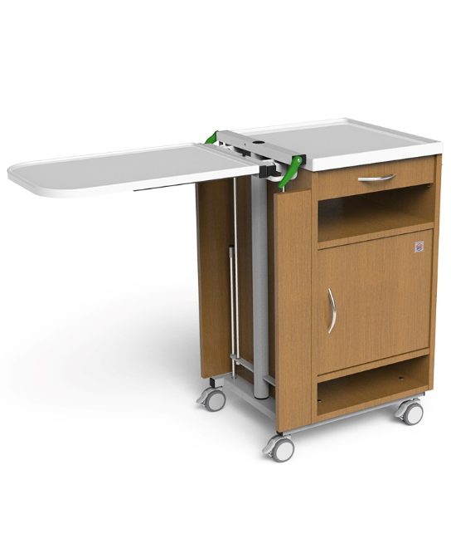
Oboustranné dřevěné provedení s kovovým mechanismem jídelního stolku
Jídelní a odkládací deska se zvýšeným okrajem z PP plastu
Prostor pro obuv ve spodní části stolku
Bezpečnostní madla zásuvek a dvířek
Dvojitá plastová brzditelná kolečka o průměru 65 mm
Zámek skřínky i zásuvky
Plastová vložka zásuvky
Materiál lamino
Uvnitř stolku prostor pro nápojové PET lahve
Bednění stolku v provedení BUK
Nosnost jídelní desky 10kg

Vnější rozměr: 52 x 49 x 83,5 cm
Rozměr jídelní desky: 56,5 x 35 cm
Zdvih jídelní desky: 81 - 111 cm

Příloha č. 2 – Podrobný rozpis kupní ceny

Počet  [ks] | Název | Délka záruky [m] | Cena / ks  [Kč] | Cena celkem  bez DPH  [Kč] | Sazba  DPH  [%] | Cena  DPH  [Kč] | Cena CELKEM  vč. DPH  [Kč]
16 | noční stolek NS-1, zámek dvířek i zásuvky, plastová vložka zásuvky | 24 | 7 123,00 | 113 968,00 | 21 | 23 933,28 | 137 901,28
1 | doprava |  | 7 000,00 | 7 000,00 | 21 | 1 470,00 | 8 470,00
 |  |  | CELKEM v [Kč] | 120 968,00 |  | 25 403,28 | 146 371,28

